Die Fahrgemeinschaft Eichenhof e. V. Heitlingen
lädt ein zur Schleppjagd 2020
mit der Niedersachsen-Meute e. V.

„Heitlingen exklusiv“
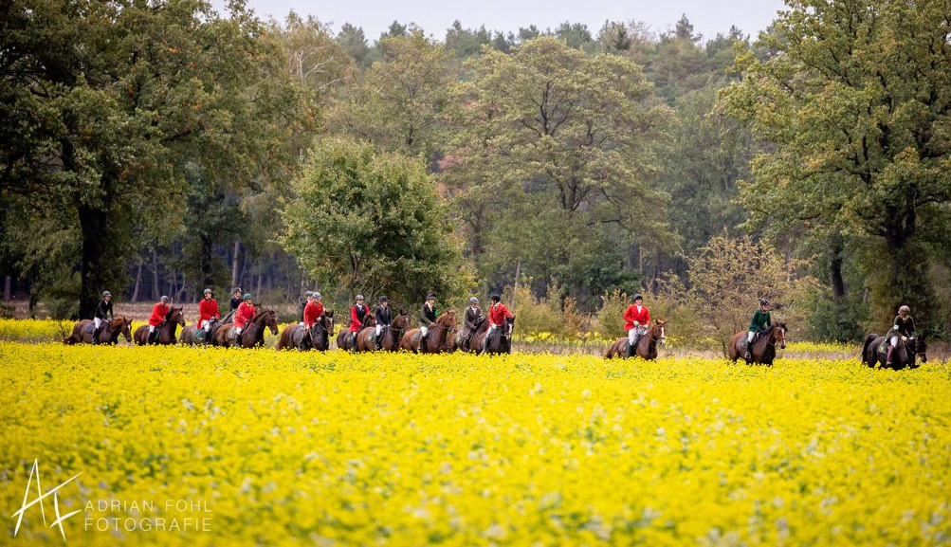
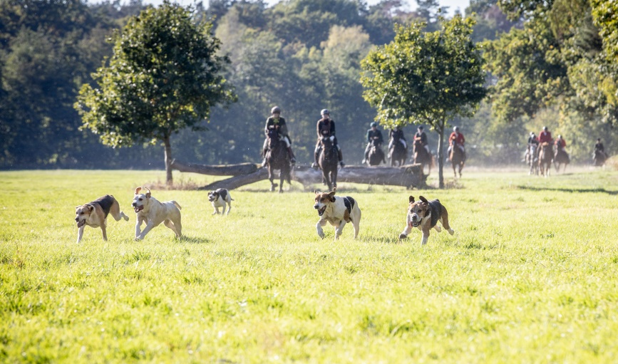
am Samstag, den 10.10.20
in Garbsen-Heitlingen, Vor den Höfen 13

Stelldichein um 12 Uhr zu Pferde, Aufbruch zur Jagd um 13 Uhr

Die Jagd wird begleitet durch die Jagdhornbläser des Hegerings Langenhagen.

Die Jagdstrecke führt über ca. 12 km Gelände mit etwa 25 Hindernissen und Gräben und durch die betörend duftenden, leuchtenden Senffelder. Es wird im Jagdherrenfeld (Springen obligatorisch), im 2. Feld (Sprünge dürfen umritten werden) und im Zuschauerfeld (nicht springend) geritten.

Die Teilnahme an der Jagd ist erwünscht mit korrekter Kleidung und wird nach Jagdordnung der Niedersachsenmeute sowie den weiteren bekannten Sicherheitshinweisen geritten und geschieht auf eigene Verantwortung.

Zuschauer sind coronabedingt in diesem Jahr leider nicht erlaubt. Es dürfen keine PKWs in das Gelände!!!

Das Jagdgeld einschließlich Picknick beträgt € 35,00 pro Reiter, Jugendliche frei.

Bitte halten Sie das Jagdgeld mit den Corona-Dokumentationsdaten und dem LAVES-Pferdenachweis (www.niedersachsenmeute.de/medien/2020/08/RS 2020 Nr-41870.pdf) an der Parkplatzeinfahrt im Briefumschlag bereit. Ein Mund-Nasen-Schutz ist ebenfalls mitzuführen.

Stelldichein und Halali finden zu Pferde statt. Das Picknick wird nach dem Halali in der Nähe des Anhängerparkplatzes eingenommen. Bitte die vorgegebenen Abstände dabei respektieren.

Jagdherrin 1. Vorsitzender
Sonja Woost Volker Tegtmeyer

Fahrgemeinschaft Eichenhof e.V. Vor den Höfen 13 30826 Garbsen - Heitlingen
www.FG-Eichenhof.de Tel. 0177/3231502

